Obec Mostkovice v souladu s ustanovením § 39 odst. 1
zákona č.128/2000 Sb., o obcích ve znění předpisů pozdějších

Zveřejňuje záměr obce
č.3/2019
Pronajmout

Stavbu budovy bez čísla popisného nebo evidenčního, způsob využití jiná stavba (dřevěný přístřešek - pódium)na pozemku parc. č. 1141/2 - zastavěná plocha o výměře 29 m²;
stavba budovy s číslem evidenčním 1166, způsob využití stavba občanského vybavení (budova občerstvení)na pozemku parc. č. 1141/3 - zastavěná plocha o výměře 77 m² se nachází;
stavba budovy bez čísla popisného nebo evidenčního, způsob využití jiná stavba (budova WC)na pozemku parc. č. 1141/4 - zastavěná plocha o výměře 25 m² ;
stavba budovy bez čísla popisného nebo evidenčního, způsob využití objekt občanské vybavenosti (dřevěná chatka)na pozemku parc. č. 1061 - zastavěná plocha o výměře 29 m²
Všechny tyto výše popsané stavby, které se nachází na pozemcích ve vlastnictví Povodí Moravy, s.p., jsou ve výlučném vlastnictví Obce Mostkovice, se sídlem 79802 Mostkovice, Prostějovská 197/79, IČ: 00600032 (dále jen "stavby obce "), v k. ú. Stichovice, zapsanými u Katastrálního úřadu pro Olomoucký kraj, Katastrálního pracoviště Prostějov na LV 1 pro katastrální území Stichovice a obec Mostkovice.

Žádosti, podněty a připomínky k tomuto záměru obce Mostkovice se přijímají do 15 dnů ode dne zveřejnění obecním úřadem Mostkovice. Obsah výše uvedeného oznámení je zveřejněn po dobu jeho vyvěšení na úřední desce Obecního úřadu v Mostkovicích i způsobem umožňující dálkový přístup ( www.mostkovice.cz).

Jaroslav Peška
starosta

Kontaktní adresa:
Obecní úřad Mostkovice
Prostějovská 197/79
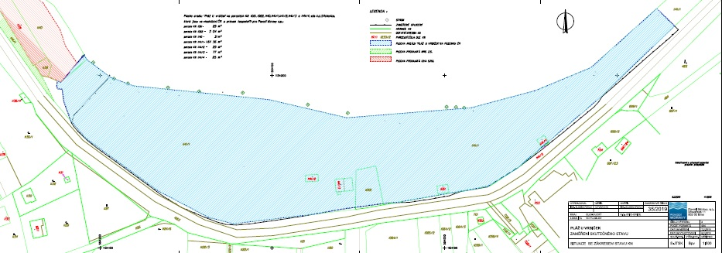
Mostkovice 798 02
Tel. 582 362 562

Vyvěšeno: 20.3.2019
Sňato :

